Alerta!
Casos de uso principales
La Fabrica del Software

Casos de Uso Principales

CU-01 Consultar Noticias
Actor: Usuario
Flujo:
- Accede al sistema.
- Selecciona filtros.
- Consulta noticias clasificadas.
- Visualiza detalles.
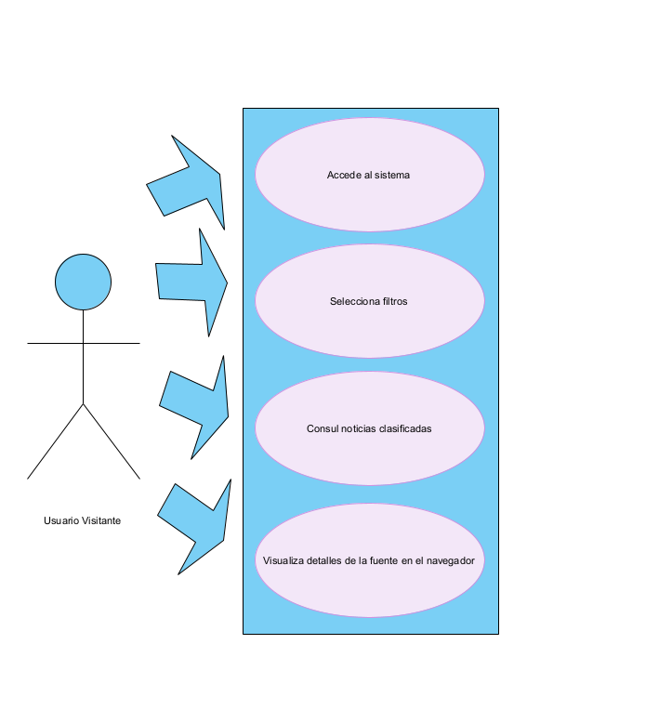

CU-02 Recibir Alerta
Actor: Usuario Registrado
Flujo:
- Configura preferencias.
- El sistema detecta evento crítico.
- Se envía notificación.
- El usuario consulta la alerta.
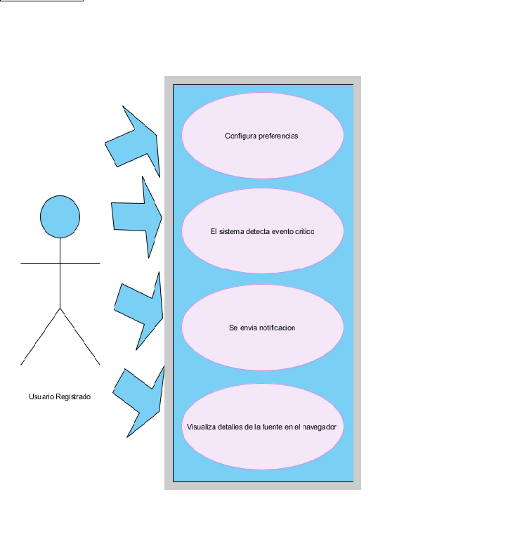

CU-03 Clasificar Noticia
Actor: Analista
Flujo:
- El analista revisa la noticia.
- El sistema presenta la clasificación automática.
- El analista valida o modifica la severidad.
- Se publica la clasificación definitiva.
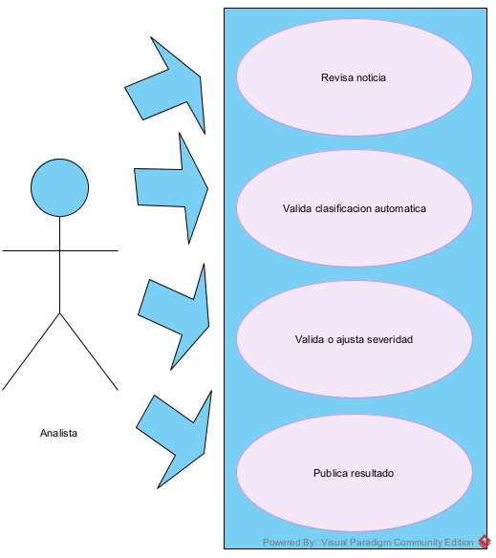

CU-4 Archivar corte de noticias

Actor: Usuarios
Flujo:
- El usuario selecciona la opción Guardar.
- El sistema genera un archivo con la fecha del corte.
- El usuario selecciona la ubicación.
- El sistema crea el archivo persistente.
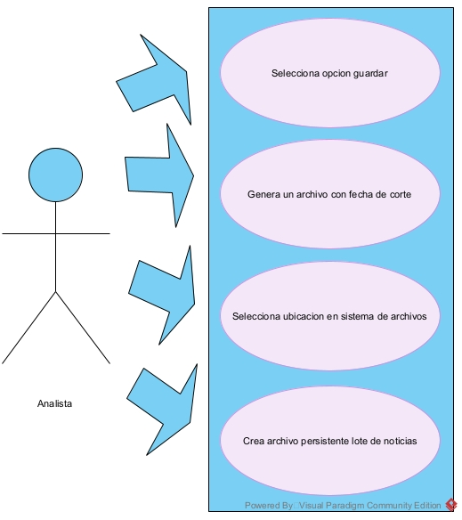

CU-05 Procesamiento batch y generación de generación del formato GeoJSON
Sistema Batch.
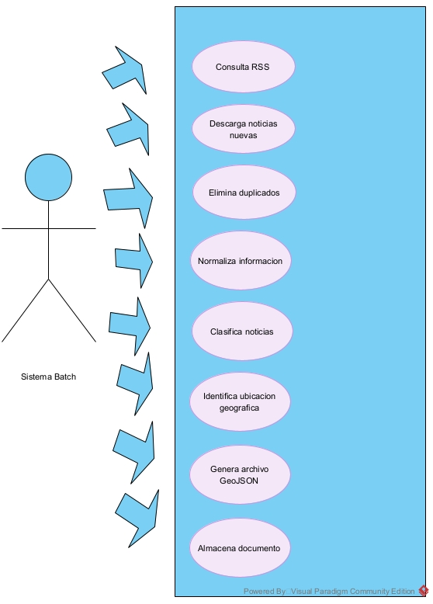

Flujo Principal
- El sistema consulta las fuentes RSS.
- Descarga las noticias nuevas.
- Elimina duplicados.
- Normaliza la información.
- Clasifica cada noticia.
- Identifica la ubicación geográfica.
- Genera el archivo GeoJSON.
- Almacena el documento como base para la base de datos geoespacial

CU-6 Seguimiento a ubicación geográfica en Regresión
Actor: Analista

Flujo.
- Carga dump de noticias en documento general base de datos.
- Búsqueda palabra clave ubicación geográfica.
- Genera dump de noticias en documento georeferencia.
- Prepara set de datos. Conteo de registros.
- Genera imputación de datos atípicos.
- Compara moda de georeferencia contra documento general.
- Búsqueda en sucesos de hecho de moda en documento georeferencia.
- Conteo de victimas de sucesos en georeferencia
- Clasificación de severidad a sitio geográfico.
- CU- 7. Genera grafico estadístico histórico de georeferencia.
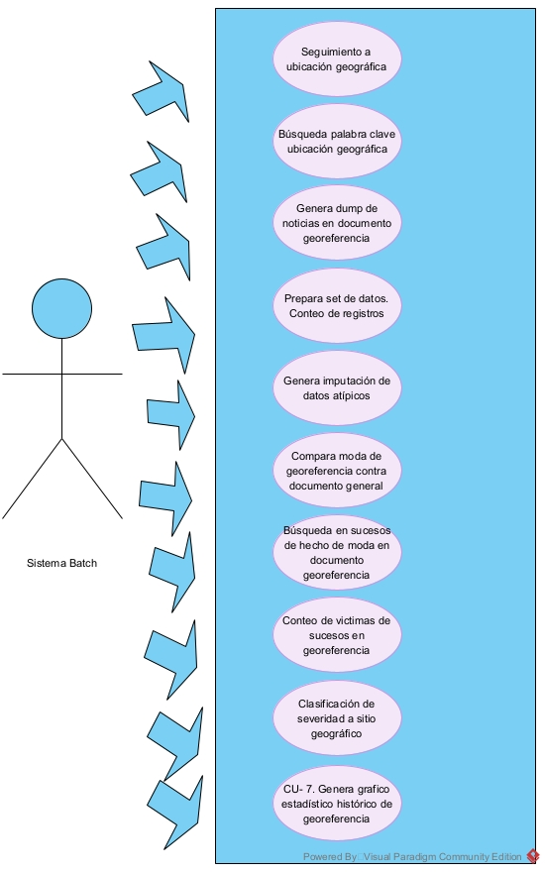

CU-7 Generación de gráficos estadísticos
Actor: Analista
Resultados
- Estadísticas diarias.
- Estadísticas mensuales.
- Tendencias.
- Distribución por severidad.
- Indicadores geográficos.
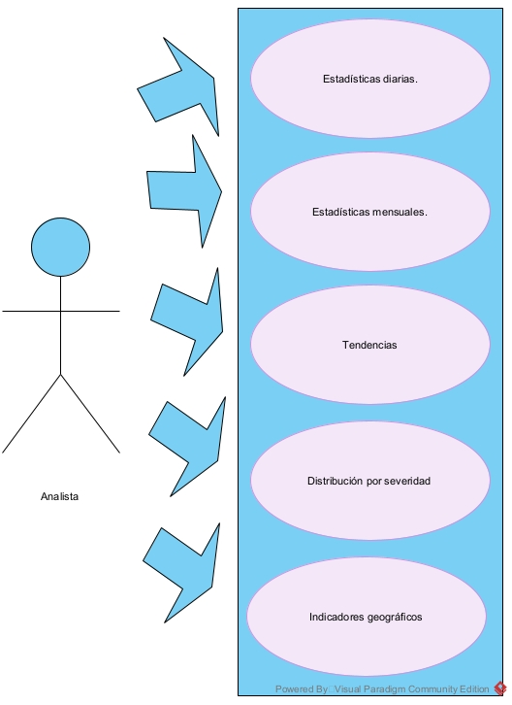
CU-8 Mapa de alertas
Actor: Analista
Flujo Principal
- El usuario abre el mapa.
- El sistema carga el archivo GeoJSON.
- Se representan los incidentes mediante marcadores.
- El usuario consulta el detalle de un evento.
- Se aplican filtros por fecha, severidad o ubicación.
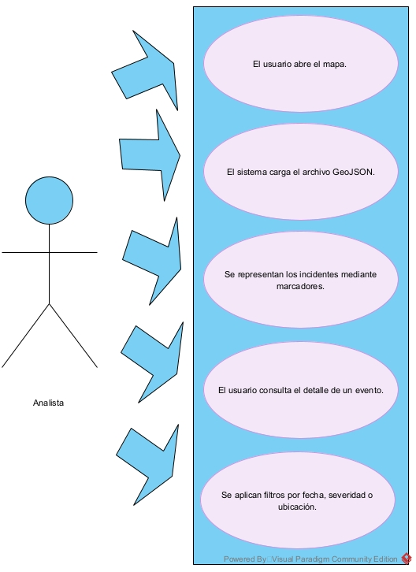

6. Restricciones
- La severidad solo podrá tomar valores entre 1 y 8.
- Toda noticia deberá pertenecer a una categoría.
- Toda noticia deberá tener una fuente identificable.
- El sistema deberá conservar el historial completo de cambios.

7. Criterios de Aceptación
- El sistema clasifica correctamente noticias.
- El usuario puede filtrar información en menos de tres clics.
- Las alertas críticas se visualizan de forma prioritaria.
- Las estadísticas reflejan datos en tiempo real.
- El historial conserva todos los registros generados.

Camilo Torrecillas Ardila
Tecnología en análisis y desarrollo de software.

